Прототип нейроаналитика конкурентов
Этап 3 • Елена Горланова • 27 октября 2026 года
Подготовлен работающий прототип на принятой базе этапа 2. Он проверяет происхождение фактов, показывает предложения компаний по общим критериям и формирует отчёт с проверяемыми гипотезами. Первый результат — шесть критериев, 13 наблюдений и три гипотезы на данных двух компаний. Полный рыночный анализ пока не выполнен.

1 Тема и описание задачи
Тема проекта — нейроаналитик конкурентов для Immigration Relocator. Задача — сократить ручную подготовку сопоставления публичных услуг релокационных компаний и сделать основания каждого вывода проверяемыми по цитате, URL и дате.
Целевая область — Португалия и Испания, комплексная релокация и отдельные юридические услуги для русскоязычной аудитории. Для первого сквозного сценария выбран фактически собранный португальский корпус Immigration Relocator и Migrun. Восемь конкурентов согласованы, но подробные данные семи остальных ещё не собраны.

2 База и обработка базы
Этап 2 принят 27.10.2026. В нём сохранены 175 черновых фактов последнего LLM-опыта, три записи карантина, исходные страницы и реальные запросы и ответы моделей. Принятие учебного этапа не означает смыслового утверждения всех 175 записей.
Этап 3 использует минимальную копию двух страниц услуг от 22.10.2026, очищенные тексты, их фрагменты, реестр компаний и SHA256-манифест. Из 175 записей по явному соответствию исследователя выбраны 13 наблюдений для шести критериев. Контекст португальских страниц указан отдельно; исходные country и review_status не переписываются.
Проверяются байты входов, компания, источник, точная цитата, её смещение и числовая цена. Карантинная цена NIF Migrun 109 EUR не включается. Клиентские договоры, CRM, переписка, личные данные и API-ключи в базу демонстрации не входят. Снимок не выдаётся за текущие цены рынка.
Снимок Immigration Relocator дополнительные услуги
Снимок Migrun пакеты услуг Португалия

3 Структура нейросотрудника
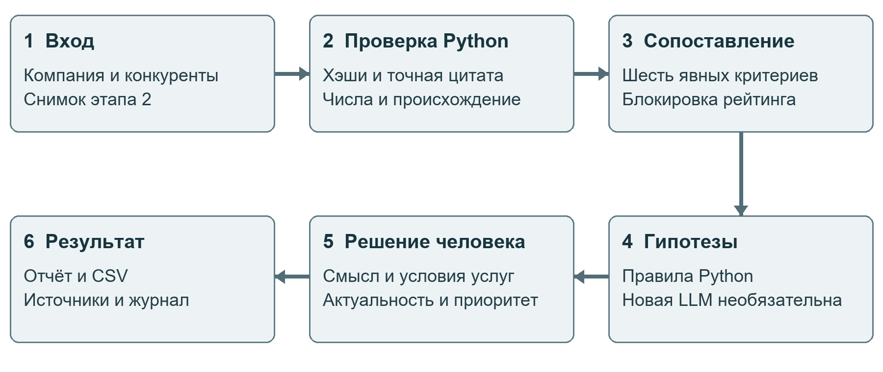
Черновой отчёт Python создаётся до ручной проверки. Блок 5 — внешняя проверка, в прогоне не выполненная. LLM извлекла данные в этапе 2; новый вызов выключен.
Блок | Назначение и граница ответственности
1 Вход | Пользователь выбирает свою компанию, подмножество согласованных конкурентов и страну. Python читает сохранённый корпус и настройки.
2 Проверка | Python проверяет хэши, ссылки на источник, компанию, цитату и сумму. Ошибки не превращаются в успешные наблюдения.
3 Сопоставление | Шесть явных критериев связывают выбранные записи. Неизвестное остаётся неизвестным; конфликт 170/350 EUR сохраняется. Численный рейтинг заблокирован.
4 Гипотезы | Python формирует три действия по правилам с основаниями и метрикой. Необязательная LLM может предложить формулировки только по переданным доказательствам.
5 Решение человека | Владелец услуги уточняет состав, актуальность цены и приоритет гипотез. Проверка цитаты не подменяет такую оценку.
6 Результат | Сохраняются JSON, CSV, Markdown, HTML и журнал конфигурации с хэшами входа и кода. Отчёт содержит источники и ограничения.

Использованы подходы курса: функции и модули из раздела 17, табличные данные из 19, роли system/user и Colab Secrets из 21, корпус и метаданные из 22–23. HTTP и BeautifulSoup из раздела 27 применены в предшествующем сборщике. Для маленькой структурированной выборки векторный поиск не требуется.

4 Рабочий прототип и запуск
Открыть отдельный Colab прототипа этапа 3
Открыть папку материалов этапа 3 на Google Drive
В Colab встроены код и минимальный корпус. Основной сценарий запускается без монтажа Drive, установки библиотек, секретов и новых платных запросов. Сохранённые выводы ноутбука получены реальным локальным исполнением; состояние повторного запуска Colab отражается в журнале проверки комплекта.
1. Откройте Colab и выберите «Выполнить все».
2. В CONFIG оставьте Portugal для основного сценария или задайте Spain для контроля отсутствия данных.
3. Проверьте покрытие компаний, сравнение, три гипотезы и результат девяти тестов.
4. Откройте HTML-отчёт в последней ячейке. Для скачивания архива включите DOWNLOAD=True.
Локальный запуск из корня проекта:
python -B stage_3/code/analyst.py
Файл результата | Что можно проверить
result.json | Покрытие, шесть критериев, наблюдения, ссылки, гипотезы и ограничения.
comparison.csv | Табличный результат по всем девяти выбранным компаниям, включая отсутствие наблюдений.
report.md и report.html | Читаемый отчёт с точными цитатами, URL, датами и статусом проверки.
run.json | Настройки, SHA256 манифеста и кода, режим, время и отсутствие новых API-вызовов.

Новая формулировка через ProxyAPI выключена: RUN_LLM=False. При явном включении используется PROXYAPI_KEY из Colab Secrets, одна попытка до 2500 выходных токенов без повторов. Запрос, ответ и usage сохраняются без ключа; неизвестные ID доказательств отклоняются. Смысловая корректность текста LLM требует ручной проверки.
Luna выбрана предварительно на основании извлечения этапа 2. Это не оценка качества рекомендаций: отдельного сравнения моделей для этой задачи ещё нет. В основном результате этапа 3 новых оплаченных вызовов нет; ранее оплаченные результаты не пересоздавались.

5 Первые результаты и выводы
Сквозной локальный прогон завершён: 6 критериев, 13 наблюдений, 3 гипотезы; в критериях 8 наблюдений своей компании и 5 Migrun. Семь остальных конкурентов обозначены как не исследованные для выбранной страны. Программа не создаёт общий рейтинг компаний.
Критерий | Наблюдение по снимку и ограничение
Входная консультация | Immigration Relocator — 150 EUR; Migrun — 40 EUR за 30 минут и 70 EUR за 60 минут. Длительность и состав собственной консультации не установлены этой цитатой.
Налоговая консультация | На странице своей компании сохранены два блока 170 и 350 EUR. Нельзя выбрать актуальную цену автоматически.
NIF | 150 EUR у своей компании. Цена конкурента из карантина исключена; вывод об отсутствии услуги не делается.
Продление ВНЖ | Повторные блоки 500 EUR своей компании не суммируются. Сопоставимое предложение Migrun в выборке не установлено.
Пакеты сопровождения | Migrun: Check-up 530 EUR, Standard 1290 EUR, Premium 3490 EUR. Это разные продукты; они не приравниваются к консультации.
Регистрация компании | Сумма 950 EUR в двух блоках сопровождается разными пометками государственных сборов. Полная сопоставимая стоимость не установлена.

H1 Уточнить две цены налоговой консультации
Владелец услуги сверяет блоки 170 и 350 EUR, состав и срок действия. После подтверждения — различить предложения или исправить устаревший блок. Метрика: ноль неразрешённых расхождений.

H2 Яснее описать входную консультацию
Проверить карточку с длительностью, результатом и исключениями консультации. Сравнить долю квалифицированных обращений и вопросов о составе. Цену 150 EUR не снижать по несопоставимым предложениям 40/70 EUR.

H3 Проверить понятность ступеней сопровождения
Проверить на интервью макет сравнения состава собственных пакетов. Метрика: доля участников, верно выбравших подходящий состав. Линейка Migrun — основание гипотезы, а не образец для копирования цен.
Вывод: прототип помогает находить неоднозначности и формировать задачи на уточнение предложения. Рост продаж, конверсия, качество юридических услуг и смысловая точность полного набора не измерены. Конкретные цены служат наблюдениями снимка, а не рекомендациями их менять.

6 Проверки и план дальнейшей работы
Девять локальных проверок прошли. Встроенные шесть кодовых ячеек ноутбука также реально выполнены локально. Тест с искусственной ошибкой транспорта не является вызовом модели. Отдельный сценарий Spain вернул 0 критериев, 0 наблюдений и 0 гипотез.
Проверка | Результат
Две разные цены налоговой консультации | Обе сохранены; рейтинг заблокирован.
Семь конкурентов без подробного корпуса | Явно обозначены как не исследованные.
Испания без данных | Нет португальских выводов и рекомендаций.
Неподтверждённая компания | Конфигурация отклонена.
Подмена цитаты, компании и суммы | Несоответствия обнаружены.
Выдуманный ID в ответе LLM | Ответ не принимается.
Отчёт без сети и экранирование HTML | API не вызывается; HTML-текст безопасно отображается.
Ошибка транспорта API | Одна попытка, безопасный журнал без секрета.
Подмена входного файла | Проверка SHA256 не проходит.

Дальнейшая работа выполняется в следующем порядке:
1. Разметить смысловую корректность выбранных фактов и согласовать с владельцем актуальные цены, состав и государственные сборы.
2. Зафиксировать сопоставимые категории, валюту, длительность, включённые платежи и статус цены. Только затем разрешать численные сравнения.
3. Собрать и проверить Испанию и остальных семь конкурентов. Не переносить наблюдения одной страны в другую.
4. Подготовить эталон качества гипотез. Сравнить Luna, Claude и Gemini при одинаковых входах и ограничении бюджета; учитывать стоимость корректного результата.
5. Проверить три гипотезы на интервью или согласованном тесте карточек услуг. До измерения не заявлять бизнес-эффект.
6. Добавить подтверждение человеком, версии базы и новый сбор в интерфейс. Сохранить этап 2 и исторические модельные ответы неизменными.

